**LỜI CẢM ƠN**

Để hoàn thành khóa luận này, em xin tỏ lòng biết ơn sâu sắc tới thầy giáo hướng dẫn TS.Trần Đức Tân, Khoa Điện tử -Viễn thông, Trường Đại học Công nghệ, Đại học Quốc gia Hà Nội đã tận tình hướng dẫn trong suốt quá trình em làm khóa luận.

Em xin bày tỏ lời cảm ơn sâu sắc đến các thầy giáo, cô giáo đã giảng dạy em trong suốt những năm học qua.Những kiến thức nền tảng quý báu đó sẽ là hành trang giúp cho em vững bước trong tương lai.

Em cũng muốn bày tỏ lòng cảm ơn đối với gia đình, bạn bè, người thân đã luôn động viên, giúp đỡ em trong quá trình học tập và thực hiện khoá luận này.

Em chân thành cám ơn đề tài QG-11-31 đã hỗ trợ cho luận văn này.

Cuối cùng em xin chúc các Thầy, Cô luôn dồi dào sức khỏe và thành công trong sự nghiệp.

Mục lục

BẢNG CÁC CHỮ VIẾT TẮT - 4 -

TÓM TẮT - 5 -

CHƯƠNG I. GIỚI THIỆU CHUNG. - 6 -

1.1 Tổng quan về hệ định vị toàn cầu GPS [2][4]. - 6 -

1.2 Tổng quan về hệ thống định vị quán tính (INS)[3][4][11][16]. - 8 -

CHƯƠNG II.LÝ THUYẾT DẪN ĐƯỜNG INS/GPS. - 11 -

2.1 Một số khái niệm cơ bản[1]. - 11 -

2.2 Thuật toán dẫn đường kiểu gắn chặt[1][4]. - 11 -

2.3 Lưu đồ thuật toán[1][4]. - 18 -

2.4 Hệ thống tích hợp INS/GPS[1][3][4][9][11][12][14]. - 21 -

CHƯƠNG III. - 23 -

ỨNG DỤNG BỘ LỌC KALMAN VÀO HỆ THỐNG INS/GPS. - 23 -

3.1 Bộ lọc Kalman tuyến tính[5] [6] [7] [8] [13] [15]. - 23 -

3.1.1 Nguyên lý hoạt động củabộ lọc Kalman tuyến tính. - 23 -

3.1.2 Áp dụng của bộ lọc Kalman tuyến tính[2]. - 27 -

3.2 Bộ lọc Kalman mở rộng[10][ 20]. - 30 -

3.2.1 Nguyên lý hoạt động của bộ lọc Kalman mở rộng. - 30 -

3.2.2 Áp dụng bộ lọc Kalman mở rộng[21]. - 33 -

3.3 Thực hiện mô phỏng hệ thống [18][19]. - 36 -

3.3.1 Mô phỏng với bộ lọc Kalman tuyến tính. - 36 -

3.3.2 Mô phỏng với bộ lọc Kalman mở rộng. - 38 -

3.3.3 Mô phỏng vớitất cả các bộ lọc Kalman trong hệ thống. - 43 -

KẾT LUẬN - 44 -

TÀI LIỆU THAM KHẢO - 45 -

**DANH MỤC HÌNH VẼ**

Hình 1.1.Hệ thống định toàn cầu GPS. - 6 -

Hình 1.2 Nhận tín hiệu từ vệ tinh. - 8 -

Hình 1.3Hình ảnh IMU thực tế - 9 -

Hình 1.4 Các cấu trúc của khối IMU vi cơ. - 10 -

Hình 2.1. Trục toạ độ của hệ thống dẫn đường quán tính - 11 -

Hình 2.2: Thuật toán Salychev Salychev - 19 -

Hình 2.3: Thuật toán Salychev - 20 -

Hình 2.4.a. Cấu trúc GPS/INS vòng mở - 21 -

Hình 2.4.b Cấu trúc GPS/INS vòng kín - 22 -

Hình 3.1: Thuật toán Kalman cổ điển. - 26 -

Hình 3.2: Sơ đồ lọc Kalman cho hệ INS/GPS. - 28 -

Hình 3.3: quá trình cập nhật thông tin INS theo thông tin GPS - 30 -

Hình 3.4. Cấu hình lọc Kalman đề xuất trên toàn hệ thống. - 36 -

Hình 3.5.So sánh vận tốc Ve của INS/GPS (tốc độ cập nhật 64Hz) và của Kalman (tốc độ cập nhật 2 Hz). Trục hoành: thời gian (s), trục tung: Ve (m/s) - 37 -

Hình 3.6.So sánh góc hướng của INS/GPS (nét đứt, tốc độ cập nhật 64Hz) và của Kalman (nét liền, tốc độ cập nhật 2 Hz). Trục hoành: thời gian (s), trục tung: góc hướng (độ) - 37 -

Hình 3.7. Sai khác vị trí theo hướng Bắc và Đông giữa INS/GPS và GPS. Trục hoành: số mẫu so sánh=thời gian (s)*64, trục tung: góc hướng (độ) - 38 -

Hình 3.8.Vận tốc ước lượng bởi EKF từ thông tin vị trí vệ tinh và pseudorange sử dụng EKF. - 39 -

Hình 3.9.Vị trí theo hướng Bắc - 40 -

Hình 3.10.Vị trí theo hướng Đông - 40 -

Hình 3.11.Độ cao - 41 -

Hình 3.12. Sai số khoảng cách theo hướng Bắc - 41 -

Hình 3.13. Sai số khoảng cách theo hướng Đông - 42 -

Hình 3.14. Sai số khoảng cách theo độ cao - 42 -

Hình 3.15. So sánh vị trí theo hướng Bắc của hệ tích hợp INS/GPS với GPS-EKF. - 43 -

Hình 3.16. So sánh vị trí theo hướng Đông của hệ tích hợp INS/GPS với GPS-EKF. - 43 -

# BẢNG CÁC CHỮ VIẾT TẮT

|  |  |  |
| --- | --- | --- |
| **Viết tắt** | **Tiếng Anh** | **Tiếng Việt** |
| **IMU** | Inertial Measurement Units | Khối đo quán tính |
| **GPS** | [Global Positioning System](http://en.wikipedia.org/wiki/Global_Positioning_System) | Hệ thống định vị toàn cầu |
| **KF** | Kalman Filter | Bộ lọc Kalman |
| **EKF** | Extended Kalman Filter | Bộ lọc Kalman mở rộng |
| **INS** | Inertial Navigation System | Hệ thống dẫn đường quán tính |
| **ILS** | Iterative Least Square | Bình phương tối thiểu lặp |

# TÓM TẮT

Hệ thống định vị dẫn đường đòi hỏi những yêu cầu cao như tính chính xác cao, thời gian đáp ứng nhanh.Vì vậy thuật toán cho bộ lọc Kalman và hệ thốngphần cứng xử lý số cần phải đảm bảo được khả năng tính chính xác và nhanh.Trong luận văn này học viên đã thực hiện được những nhiệm vụ sau:

- Tìm hiểu về hệ thống định vị toàn cầu GPS.

- Tìm hiểu về các loại cảm biến (gia tốc và vận tốc góc) có thể sử dụng cho dẫn đường quán tính, tập trung vào cảm biến vi cơ điện tử.

- Tìm hiểu cách kết hợp hệ thống dẫn đường quán tính và hệ thống định vị toàn cầu.

- Tìm hiểu về bộ lọc Kalman tuyến tính, mô phỏng bộ lọc Kalman tuyến tính cho việc kết hợp INS và GPS.

- Học viên đã đề xuất việc sử dụng thêm một bộ lọc Kalman mở rộng (EKF) để nâng cao chất lượng của một hệ thống sẵn có. EKF được dùng để xử lý thông tin thô từ GPS (không lấy trực tiếp thông tin vận tốc hay vị trí như thông thường), cho ra thông tin về vị trí và vận tốc chính xác hơn trước khi đưa tới bộ lọc Kalman làm nhiệm vụ tích hợp INS/GPS.Những kết quả minh họa đã cho thấy chất lượng đầu ra của GPS-EKF tốt hơn so với GPS thông thường. Chính vì thế chất lượng của toàn bộ hệ thống INS/GPS sẽ được cải thiện một cách đáng kể (độ chính xác vị trí được cải thiện hơn khoảng 1-2 m).

CHƯƠNG I. GIỚI THIỆU CHUNG.

## Tổng quan về hệ định vị toàn cầu GPS [2][4].

GPS viết tắt của The Global Positioning System, là hệ thống định vị toàn cầu được xây dựng bởi bộ quốc phòng Mỹ. Ban đầu nó chỉ được sử dụng cho các mục đích quân sự. Cho đến những năm 1980 GPS được mở rộng cho những mục đích dân sự.

Hệ thống GPS bao gồm 3 thành phần chính: Thành phần không gian bao gồm các vệ tinh;Thành phần điều khiển là các trạm mặt đất; và Thành phần người sử dụng gồm có người sử dụng và bộ thu tín hiệu GPS.

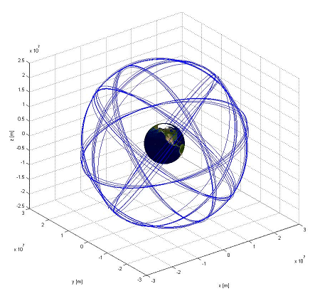

**Hình 1.1.Hệ thống định toàn cầu GPS.**

***Phần không gian*** gồm 24 vệ tinh (21 vệ tinh hoạt động và 3 vệ tinh dự phòng) nằm trên các quỹ đạo xoay quanh trái đất.Chúng cách mặt đất 20.200km, bán kính quỹ đạo 26.600 km(Hình 1.1).Chúng chuyển động ổn định và quay hai vòng quỹ đạo trong khoảng thời gian gần 24 giờ với vận tốc 7 nghìn dặm một giờ. Các vệ tinh trên quỹ đạo được bố trí sao cho các máy thu GPS trên mặt đất có thể nhìn thấy tối thiểu 4 vệ tinh vào bất kỳ thời điểm nào.Các vệ tinh hoạt động bằng năng lượng mặt trời và có trang bị đồng hồ nguyên tử có độ chính xác đến nano giây.

Các [máy thu GPS](http://vi.wikipedia.org/wiki/M%C3%A1y_thu_GPS) nhận thông tin và bằng [phép tính lượng giác](http://vi.wikipedia.org/w/index.php?title=Ph%C3%A9p_t%C3%ADnh_l%C6%B0%E1%BB%A3ng_gi%C3%A1c&action=edit&redlink=1) tính được chính xác vị trí của người dùng. Về bản chất máy thu GPS so sánh thời gian tín hiệu được phát đi từ vệ tinh với thời gian nhận được chúng. Sai lệch về thời gian cho biết máy thu GPS ở cách vệ tinh bao xa. Rồi với nhiều quãng cách đo được tới nhiều vệ tinh máy thu có thể tính được vị trí của người dùng và hiển thị lên bản đồ điện tử của máy.

Máy thu phải nhận được tín hiệu của ít nhất ba vệ tinh để tính ra vị trí hai chiều ([kinh độ](http://vi.wikipedia.org/wiki/Kinh_%C4%91%E1%BB%99) và [vĩ độ](http://vi.wikipedia.org/wiki/V%C4%A9_%C4%91%E1%BB%99)) và để theo dõi được chuyển động (Hình 1.2). Khi nhận được tín hiệu của ít nhất 4 vệ tinh thì máy thu có thể tính được vị trí ba chiều (kinh độ, vĩ độ và [độ cao](http://vi.wikipedia.org/wiki/%C4%90%E1%BB%99_cao)). Một khi vị trí người dùng đã tính được thì máy thu GPS có thể tính các thông tin khác, như tốc độ, hướng chuyển động, bám sát di chuyển, khoảng hành trình, quãng cách tới điểm đến, thời gian [mặt trời](http://vi.wikipedia.org/wiki/M%E1%BA%B7t_Tr%E1%BB%9Di) mọc, lặn và nhiều thông tin khác nữa.

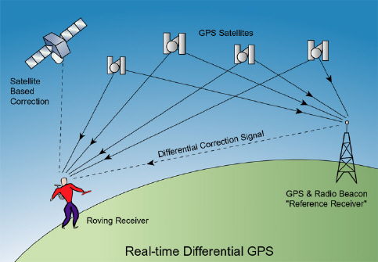

Hình 1.2 Nhận tín hiệu từ vệ tinh.

***Thành phần điều khiển*** có nhiệm vụ dõi theo các vệ tinh và cung cấp thông tin chính xác về quỹ đạo và thời gian. Có tất cả 5 trạm điều khiển trên toàn thế giới. Bốn trạm làm trạm giám sát tự động và một trạm còn lại là trạm chủ. Bốn trạm nhận tự động sẽ đều đặn nhận dữ liệu từ các vệ tinh và sau đó gửi thông tin này đến trạm chủ. Trạm chủ sau đó hiệu chỉnh các thông tin vệ tinh rồi cùng với 2 hệ thống dàn ăngten gửi trả lại thông tin cho các vệ tinh.

***Thành phần người sử dụng*** chỉ đơn giản là người sử dụng cùng với bộ thu nhận tín hiệu GPS. Người sử dụng GPS là những thành phần rất đa dạng, từ thuỷ thủ, phi công, người leo núi, nhà thám hiểm, khách du lịch, thợ săn, quân đội, hay bất cứ ai cần biết mình đã đi đâu và đang đi tới đâu.

Ưu điểm: ổn định theo thời gian, khá chính xác.

Nhược điểm: nhiễu thời tiết, địa hình, tính gián đoạn, phụ thuộc vệ tinh.

## Tổng quan về hệ thống định vị quán tính (INS)[3][4][11][16].

Hệ thống định vị quán tính INS hoạt động dựa trên nguyên tắc của các hiện tượng quán tính. Trái tim của hệ thống này là khối đo đường quán tính (Inertial Measurement Unit - IMU). Những khối IMU thời kì đầu sử dụng những cảm biến quán tính hoạt động theo nguyên tắc cơ khí. Những cảm biến cơ khí này thường có kích thước lớn, hoạt động kém hiệu quả, giá thành cao và tiêu thụ nhiều năng lượng. Ngày nay, cùng với sự tiến bộ của khoa học công nghệ, đặc biệt là công nghệ vật liệu mới và công nghệ vi chế tạo đã tạo ra các cảm biến vi cơ có kích thước rất nhỏ (cỡ centimet (Hình 1.3)), hoạt động hiệu quả, tiêu thụ ít năng lượng và đặc biệt là giá thành hạ, điều này mở ra một khả năng rộng lớn cho việc ứng dụng các cảm biến vi cơ trong nhiều lĩnh vực đời sống.

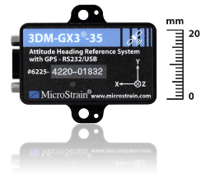

Hình 1.3Hình ảnh IMU thực tế

Một khối vi cơ IMU được cấu tạo từ các cảm biến vi cơ, thường là 3 cảm biến gia tốc và 3 cảm biến vận tốc góc, hoặc cũng có thể là 1 cảm biến gia tốc 3 chiều kết hợp với 3 cảm biến vận tốc góc. Các cảm biến vi cơ kết cấu hỗ trợ với nhau theo cấu trúc gắn liền (Hình 1.4a) hoặc theo cấu trúc nổi (Hình 1.4b), từ đó có thể xác định được 3 thành phần chuyển động quay và tịnh tiến của vật thể.

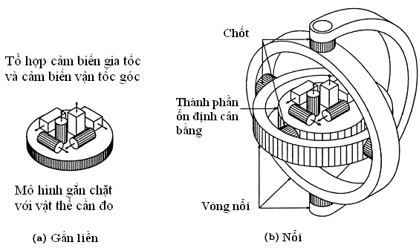

Hình 1.4 Các cấu trúc của khối IMU vi cơ.

Điểm khác nhau cơ bản của hai kiểu cấu trúc này đó là: Với kiểu nổi (Gimbal) thì các cảm biến bị thay đổi hướng theo đối tượng chuyển động; còn trong kiểu gắn chặt (Strapdown) thì các cảm biến được gắn chặt với vật chuyển động, do đó sẽ không thay đổi trang thái chuyển động theo vật đó. Trên thực tế khối IMU có cấu trúc kiểu gắn chặt được sử dụng rộng rãi hơn bởi cấu trúc này đơn giản và có giá thành chế tạo thấp với độ chính xác có thể chấp nhận được.

Khi kết hợp các cảm biến vi cơ thành một cấu trúc tổng thể thì thường tạo ra sai số. Sai số mắc phải trong việc sử dụng các cảm biến vi cơ này có ở 2 cấp độ, cấp độ cảm biến và cấp độ nhóm cảm biến. Ở cấp độ cảm biến là sai số của từng cảm biến cấu tạo tên khối IMU, còn ở cấp độ nhóm cảm biến là sai số tổ hợp của nhóm cảm biến với nhau.

# CHƯƠNG II. LÝ THUYẾT DẪN ĐƯỜNG INS/GPS.



## Một số khái niệm cơ bản[1].

*Quán tính*: là bản chất của vật thể mà khi không có lực tác động thì nó sẽ chuyển động tịnh tiến đều hoặc chuyển động vòng tròn đều.

*Hệ quy chiếu quán tính*: hệ quy chiếu mà ba định luật Newton được áp dụng và bảo toàn.

*Hệ thống dẫn đường quán tính*: là hệ thống sử dụng các cảm biến vận tốc góc và cảm biến gia tốc để ước lượng vị trí, vận tốc, độ cao và vận tốc thay đổi độ cao của vật thể bay.

Góc hướng

Z

Góc chúc

Y

X

khối tâm

0

Góc nghiêng

Hình 2.1. Trục toạ độ của hệ thống dẫn đường quán tính

Hệ thống INS gồm ba cảm biến vận tốc góc cho phép xác định vận tốc góc nghiêng, góc chúc và góc hướng trong hệ toạ độ vật thể bay (*Hình 2.1*).

## Thuật toán dẫn đường kiểu gắn chặt[1][4].

Trong khóa luận này học viên sử dụng thuật toán của SINS của Salychev

Toàn bộ thuật toán chia làm hai phần: Phần thứ nhất là xử lý thông tin của cảm biến gia tốc; Phần thứ hai là xử lý thông tin của cảm biến vận tốc góc. Bộ dữ liệu của các cảm biến gia tốc được sử dụng cho việc tính toán độ lệch cảm biến vận tốc góc, lỗi tỷ lệ và lỗi khởi tạo. Sau khi bù lỗi thì ta có thể tính độ tăng gia tốc theo công thức:

 (2.1)

Với:

 - Hệ tọa độ gắn liền.

 - Đầu ra của cảm biến gia tốc.

hN1 - Chu kỳ lấy mẫu.

Các quá trình tương tự được sử dụng cho bộ dữ liệu thu từ cảm biến vận tốc góc. Ở đây, trước hết tất cả các lỗi độ lệch, lỗi tỷ lệ và lỗi khởi tạo đều đã được bù trừ. Độ tăng gia tốc có thể được tính theo công thức:

 (2.2)

Ở đây:  là đầu r.

Thông thường thì tốc độ bộ dữ liệu ra từ các cảm biến gia tốc và cảm biến vận tốc góc có tần số khá cao, có thể từ 100Hz đến 600Hz trong khi các ứng dụng thực tế thì lại không cần tần số cao như vậy mà chỉ vào khoảng 40-60Hz. Để có thể giảm tần số khung dữ liệu, cần sử dụng bộ tiền tích phân cho các dữ liệu từ cảm biến gia tốc và cảm biến vận tốc góc.

Sau quá trình bù lỗi vận tốc ta có thể tính được độ tăng vận tốc trong hệ tọa độ gắn liền như sau:

 (2.3)

Với là ma trận chuyển đổi từ hệ tọa độ gắn liền sang hệ tọa độ cấp địa phương x, y, z.

Việc xác định ma trận chuyển  được thực hiện bằng thuật toán tính tư thế của vật thể.

Bước tiếp theo của thuật toán dẫn đường về cơ bản là xác định ma trận chuyển đổi giữa hệ tọa độ cấp địa phương và hệ tọa độ gắn liền. Ở đây, ta cần phải sử dụng phương trình Poisson. Nhưng đối với một hệ thống thực tế thì cần phải sử dụng đến kỹ thuật tính quaternion. Đối với thuật toán cấp địa phương thì quá trình quaternion gồm có hai bước.

Bước đầu tiên là xác định quaternion giữa hệ tọa độ gắn liền và hệ tọa độ cấp địa phương, với điều kiện là hệ tọa độ cấp địa phương không thay đổi vị trí trong suốt khoảng thời gian lấy mẫu cuối cùng trước đó. Điều này có nghĩa là hệ tọa độ cấp địa phương có thể được xem xét như một hệ quy chiếu quán tính trong suốt một mẫu. Phương trình quaternion chuyển đổi từ một hệ quy chiếu không quá tính (hệ tọa độ gắn liền) sang hệ quy chiếu quán tính có dạng như sau:

 (2.4)

Ở đây:

là quaternion sau.

là quaternion trước.



Quaternion của một phép quay nhỏ được thể hiện dưới dạng các vector quay như sau.



Bước thứ hai là việc chỉnh lại quaternion theo sự thay đổi của hệ tọa độ cấp địa phương trong không gian quán tính trong khoảng thời gian của mẫu cuối cùng. Việc chỉnh lỗi như vậy cũng có thể được xem như là một phép chuyển từ hệ tọa độ quán tính sang hệ tọa độ cấp địa phương. Giá trị quaternion được tính như sau:

 (2.5)

Với:



là quaternion của giá trị quay nhỏ giữa hệ tọa độ dịnh vị và hệ tọa độ quán tính. Điều này cũng có thể được mô tả bằng các vector quay giữa các hệ tọa độ này. Vector quay trong trường hợp này được trình bày dưới dạng phương trình vi phân như sau:

 (2.6)

với là vận tốc góc quay giữa hai khung.

Do đó  có thể được mô tả như sau.



với:

 (2.7)

với là hình chiếu của vận tốc góc tuyệt đối trong hệ tọa độ cấp địa phương.

*hN3*: chu kỳ lấy mẫu.

Quá trình được xem xét ở trên có dạng hồi quy và đầu ra của phương trình (2.5) là lối vào của phương trình (2.4) đối với mẫu tiếp theo.

Việc phân chia tính toán quaternionra làm hai bước là có lý do cụ thể. Thật vậy, phương trình (2.4) mô tả việc chuyển đổi giữa hệ tọa độ gắn liền và hệ tọa độ quán tính có thể được coi như là một chuyển động quay nhanh. Các góc giữa các hệ tọa độ này có thể có một giá khá lớn. Ngược lại chuyển đổi giữa hệ tọa độ quán tính và hệ tọa độ cấp địa phương có thể được coi là một chuyển động quay chậm. Rõ ràng rằng việc tính toán quaternion trong một công thức dẫn đến việc cộng gộp hai vận tốc góc có giá trị khác nhau. Vận tốc góc này có bậc lớn gấp ba lần hoặc bốn lần so với vận tốc góc kia, điều này dẫn đến lỗi khi máy tính tính toán. Hơn nữa, việc phân chia các bước tính toán như vậy nhằm mục đích đưa ra lời giải thích mang tính vật lý rõ ràng cho việc mô phỏng trên máy tính. Cụ thể, phương trình đầu tiên (2.4) đưa ra sự mô phỏng của không gian ổn định (không điều khiển được). Phương trình thứ hai phản ánh sự điều khiển của không gian ổn định với mục đính đồng nhất nó với hệ tọa độ cấp địa phương và - quaternion có thể được xét như là việc tính ảnh của mô men quay của cảm biến vận tốc góc.

Phương trình quaternion (2.4) và (2.5) được viết lại dưới dạng nhân ma trận như sau.

 (2.8)

và

 (2.9)

Các giá trị quaterion cần phải thoả mãn điều kiện chuẩn hoá:



Trong quá trình tính toán có thể xảy ra lỗi tính toán do các đại lượng xấp xỉ, do đó cần phải chuẩn hoá lại quarternion. Nếu như:



Thì cần tính lại

 (2.10)

Còn nếu như không có lỗi thì:



Xem xét mối liên hệ giữa quaternion và ma trận chuyển đổi  được mô tả như sau:

 (2.11)

với là các phần tử của ma trân chuyển giữa hệ tọa độ gắn liền và hệ tọa độ cấp địa phương.

Ma trận chuyển đổi giữa hệ tọa độ cố định tâm trái đất và hệ tọa độ cấp địa phương:

 (2.12)

với:

 (2.13)

với là vĩ độ, là kinh độ và  là góc phương vị tính bởi công thức:

 (2.14)

vớilà vận tốc theo hướng đông của hệ cấp địa phương so với trái đất, *R* là bán kính trái đất. Góc phương vị là góc lệch giữa trục *z* và góc hướng bắc.

Xét ma trận chuyển đổi từ hệ tọa độ cấp địa phương sang hệ tọa độ cố định tâm trái đất:. Phương trình Puasson dưới dạng ma trận như sau:

 (2.15)

Với :

dạng hồi quy của phương trình Puasson:

 (2.16)

Sau khi xác định từng phần tử của mâ trận chuyển, ta có thể xác định được các thông số vận tốc theo hướng bắc và hướng đông của trái đất theo công thức

 (2.17)

## Lưu đồ thuật toán[1][4].

Lưu đồ thuật toán SINS Salychev được trình bày trong hình 2.2và hình 2.3.

Tính Quaternion -1











Tính lại độ tăng vận tốc trong hệ tọa độ cấp địa phương











hN3

































hN1

Chỉnh lỗi góc (Coning)

Bù lỗi vận tốc Sculling



hN3

hN1

Bù nhiễu của cảm biến vận tốc góc.

Bù nhiễu của cảm biến gia tốc.

Tính độ tăng về góc



Tính độ tăng về vận tốc



**IMU**



Hình 2.2: Thuật toán Salychev Salychev





Tính Quaternion -2





















hN3



















Chuẩn hoá các tham số quaternion

Tính ma trận 

|  |
| --- |
| Tính vận tốc |
|  |
|  |

Tính toán tư thế







Tính vận tốc *Vx,y*

Tính ma trận 





Hình 2.3: Thuật toán Salychev

## Hệ thống tích hợp INS/GPS[1][3][4][9][11][12][14].

Hệ thống dẫn đường quán tính INS có 2 ưu điểm nổi bật khi so sánh với các hệ thống dẫn đường khác là khả năng hoạt động tự trị và độ chính xác cao trong những khoảng thời gian ngắn. Lỗi nghiêm trọng nhất của hệ thống INS là do các cảm biến quán tính gây ra. Chính vì thế trong những ứng dụng thời gian dài thì hệ thống INS thường sử dụng với các hệ thống hỗ trợ khác như hệ thống dẫn đường vô tuyến (Loran, Omega và Tacan), hệ thống dẫn đường vệ tinh (GPS, GLONASS và Transit), JTIDS, DME…Các hệ thống này hoạt động ổn định theo thời gian và vì thế cần tích hợp INS và các hệ thống hỗ trợ này. Sự kết hợp GPS và INS là lý tưởng nhất vì hai hệ thống này có khả năng bù trừ nhau hiệu quả. Trái tim của hệ thống tích hợp này chính là bộ lọc tối ưu Kalman.

Có hai cấu trúc GPS hỗ trợ INS là xử lý theo kiểu vòng mở và vòng đóng như mô tả trong hình 2.4.a và 2.4.b . Cấu trúc vòng mở cho phép thực thi dễ dàng hơn nhưng cấu trúc vòng kín lại cho kết quả chính xác hơn.

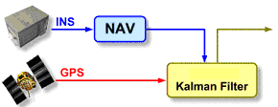

Hình 2.4.a. Cấu trúc GPS/INS vòng mở

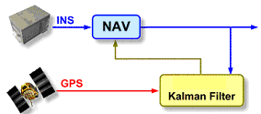

Hình 2.4.b Cấu trúc GPS/INS vòng kín

Bộ lọc Kalman là bộ lọc số nhiều lối vào và nhiều lối ra, cho phép ước lượng tối ưu các trạng thái của hệ thống theo thời gian thực khi các đầu vào bị nhiễu tác động. Tín hiệu từ GPS được dùng để ước lượng các lỗi trong INS và triệt thoái các nhiễu này tối đa. Chúng ta sẽ gọi đây là hệ thống tích hợp kiểu GPS hỗ trợ INS. Xét mô hình thời gian rời rạc:

 (2.18)

Ở đó Φk là ma trận chuyển, wk là đáp ứng của tín hiệu điều khiển tại thời điểm tk+1 gây nên bởi nhiễu trắng đầu vào trong khoảng (tk, tk+1).

Bởi vì khoảng thời gian này nhỏ (tức là tốc độ cập nhật của INS là lớn - ở đây là 64 Hz), chúng ta có thể xấo xỉ Φk:

 (2.19)

và ma trận hiệp phương sai ứng với wk là:

 (2.20)

Ở đó:



Xét phương trình đo lường:

zk = Hk xk + vk (2.21)

Ở đó zk là vectơ đo lường, Hk là ma trận đo, và Rk là ma trận hiệp phương sai của vk

Trong hệ thống này, ta coi nhiễu quá trình wk và nhiễu đo lường vk là không tương quan với nhau.

# CHƯƠNG III.

# ỨNG DỤNG BỘ LỌC KALMAN VÀO HỆ THỐNG INS/GPS.



## Bộ lọc Kalman tuyến tính[5] [6] [7] [8] [13] [15].

### *Nguyên lý hoạt động củabộ lọc Kalman tuyến tính.*

Bộ lọc Kalman ra đời năm 1960 trong một bài báo có tiêu đề “A New Approach to Linear Filtering and Predication Problems” với mục đích khắc phục một số hạn chế của bộ lọc Weiner. Thực chất bộ lọc Kalman là một bộ lọc tối ưu dùng để lọc tín hiệu bị nhiễu thống kê và lấy ra các thông tin cần thiết với điều kiện là các tính chất của nhiễu thống kê này đã được biết trước. Sự khác biệt so với bộ lọc thích nghi Weiner là ở chỗ bộ lọc Weiner sử dụng tính toán số học để tính đáp ứng xung FIR (đôi khi khá phức tạp) trong khi bộ lọc Kalman lại sử dụng mô hình không gian trạng thái rất thích hợp trong định vị dẫn đường và trong xử lý tín hiệu rời rạc.

Một cách tổng quát, bộ lọc Kalman là một tập hợp các phương trình toán học mô tả một phương pháp tính toán truy hồi hiệu quả cho phép ước đoán trạng thái của một quá trình (process) sao cho trung bình phương sai của độ lệch (giữa giá trị thực và giá trị ước đoán) là nhỏ nhất. Bộ lọc Kalman rất hiệu quả trong việc ước đoán các trạng thái trong quá khứ, hiện tại và tương lai thậm chí ngay cả khi tính chính xác của hệ thống mô phỏng không được khẳng định.

Bộ lọc Kalman ước lượng trạng thái của một quá trình được mô hình hóa một cách rời rạc theo thời gian bằng một phương trình ngẫu nhiên tuyến tính như sau:

 (3.1)

Trong đó  là vector trạng thái tại thời điểm có *n*  chiều.

Với giá trị đo lường 

 (3.2)

Trong đó *w* và *v* là 2 vector biến ngẫu nhiên đại diện cho nhiễu hệ thông và nhiễu đo đạc. 2 biến ngẫu nhiên này độc lập và được giả sử là tuân theo phân bố Gauss với trung bình bằng 0 và ma trận hiệp phương sai (covariance) lần lượt là Q và R.

w~N(0,Q)  
v~N(0,R)

Nếu vector trạng thái *x* có kích thước là *n*, thì ma trận A sẽ có kích thước là *n* x *n*. B (*n* x *l*) là ma trận phụ thuộc vào lối vào điều khiển *u* với *u* là vector có kích thước là *l*. Vector đo lường *z* có kích thước là *m* nên ma trận H sẽ là *m* x *n*. Chú ý rằng các ma trận Q, R, A, H có thể thay đổi theo thời gian (từng bước *k*), nhưng ở đây chúng được giả sử không đổi.

Đến đây ta thấy bài toán lọc Kalman chính là đi tìm giá trị ược lượng và ước đoán của trạng thái x khi ta biết được sự biến thiên của nó và ta đo được một đai lượng *z* mà phụ thuộc tuyến tính vào *x*.

Ví dụ trong bài toán chuyển động, ta biết được quy luật thay đổi của vận tốc, nhưng ta lại có thể đo được sự thay đổi của vị trí. Khi đó, điều ta cần tìm là vận tốc ước lượng.

Nếu ta giả sử  và  lần lượt là tiên nghiệm và hậu nghiệm ước lượng của giá trị *x* tại thời điểm *k*. Giá trị tiên nghiệm thu được chỉ dựa vào mô hình hệ thống (3.1), còn giá trị hậu nghiệm là giá trị thu được sau khi đã có kết quả đo đạc  (3.2). Khi đó sai số của ước đoán tiên nghiệm và hậu nghiệm lần lượt là:



   
Ma trận hiệp phương sai của 2 sai số trên được tính lần lượt theo công thức:





Mục đích của chúng ta bây giờ là đi tìm hệ số *K* sao cho thỏa mản phương trình sau:

 (3.3)

Đến đây ta thấy, *K* cũng chính là giá trị hậu nghiệm của ước lượng *x* sẽ được tính bằng giá trị tiên nghiệm của nó và sau đó thêm hoặc bớt đi một lượng dựa vào sai số giữa giá trị đo được và giá trị đo đạc ước đoán.*K* ở đây chính là độ khuếch đại của bộ lọc Kalman.

Câu hỏi đặt ra là làm thế nào để chọn *K* tối ưu nhất. Tối ưu ở đây theo nghĩa là hiệp phương sai của sai số của ước lượng hậu nghiệm (tính từ (3.3)) là nhỏ nhất. Bằng cách thay  vào trong biểu thức tính , rồi sau đó lấy đạo hàm của  theo *K*, ta sẽ tìm ra được giá trị *K* mà tương ứng với nó  là nhỏ nhất.

 (3.4)

thay đổi theo thời gian *k* và chính là giá trị độ khuếch đại cần tìm của mạch lọc Kalman trong mỗi ước đoán.

Tóm lại thuật toán Kalman bao gồm 2 bước :

1- Ước đoán trạng thái tiên nghiệm, và sau đó,

2- Dựa vào kết quả đo để hiệu chỉnh lại ước đoán.

Ta có thể tóm tắt lại hoạt động của mạch lọc Kalman bằng các phương trình sau:

Giả sử ta đã có giá trị ước đoán ở tại thời điểm *(k-1)* và biết được giá trị điều khiển . (Giá trị ban đầu tại thời điểm 0 được chọn). Lúc đó ta chỉ việc lần lượt tiến hành các tính toán từ (*1)* đến (*2)* ở bước *1* rồi từ (*1)* đến (*3)* trong bước *2* như trong (Hình 3.1).

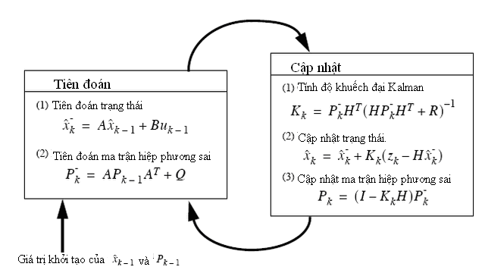

Hình 3.1: Thuật toán Kalman cổ điển.

Vấn đề khó khăn khi áp dụng bộ lọc Kalman là làm thể nào để mô hình hóa các trạng thái và đo đạc để có được 2 phương trình *(3.1)* và *(3.2)* để có thể áp dụng Kalman. Bài toán Kalman cổ điển áp dụng cho mô hình hệ thống tuyến tính, nhưng trên thực tế hầu hết các hệ thống của chúng ta đều là phi tuyến. Việc tuyến tính hóa các hệ thống phi tuyến cũng gây ra nhiều sai số khi áp dụng thuật toán Kalman, tuy nhiên với độ phi tuyến của hệ thống nhỏ thì ứng dụng bộ lọc Kalman là điều hoàn toàn khả thi. Thực tế đã cho thấy công nghệ điều khiển và công nghệ hàng không vũ trụ phát triển rực rỡ như ngày hôm nay là nhờ có bộ lọc Kalman.

### *Áp dụng của bộ lọc Kalman tuyến tính[2].*

Bộ lọc Kalman cho hệ dẫn đường quán tính được xây dựng theo sơ đồ vòng kín (Hình 3.2). Cấu trúc hai bộ lọc Kalman song song đã được nghiên cứu, mô phỏng và khảo sát trong thời gian thực hiện đề tài QC0509 và đã được công bố ở một số hội nghị quốc tế. Điểm mấu chốt của việc phân tách hai bộ lọc là giảm thiểu được số phép tính toán trong mỗi bước lặp của vòng lặp Kalman.

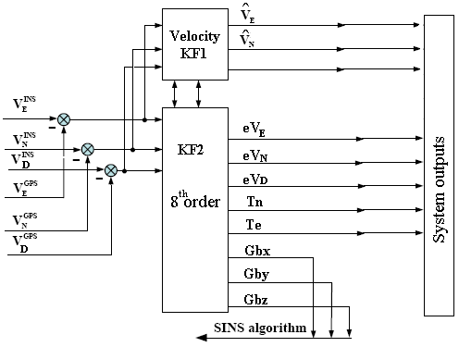

Hình 3.2: Sơ đồ lọc Kalman cho hệ INS/GPS.

Về cơ bản hai bộ lọc Kalman, đều có tín hiệu đưa vào là sự sai khác về các vận tốc trong hệ tọa độ định vị của GPS và INS (chính là vector đo lường *z*)

*z* = [*VnGPS -VnINS*, *VeGPS -Ve INS, VdGPS- Vd INS*];

Bộ lọc Kalman thứ nhất KF1 là bộ lọc Kalman dành cho vận tốc có vector trạng thái.

*x1* =[ *eVnINS*, *eVe INS,eVd INS*].

Trong đó *VnINS,,Ve INS,Vd INS*  lần lượt là vận tốc của vật thể trong hệ tọa độ cấp độ dẫn đường; *eVnINS*, *eVe INS,eVd INS*là sai khác giữa vận tốc lý tưởng và vận tốc có nhiễu.

Cùng với ma trận chuyển  và ma trận đo lường 

Bộ lọc Kalman thứ hai KF2 gồm có 8 trạng thái:

*x­2* =[*Tn, Te, Vn,Ve,Vd, Gbx, Gby, Gbz*];

Trong đó:

*Tn, Te*: là các lỗi góc nghiêng trong hệ tọa độ định vị. (rad).

*Vn,Ve,Vd* là các lỗi vận tốc trong hệ tọa độ cấp độ địa phương.

*Gbx, Gby, Gbz*: là các giá trị độ trôi gây bởi các con cảm biến vận tốc góc (rad/s).

Cùng với ma trận chuyển trạng thái.



Với *Dvd* là độ tăng vận tốc theo hướng vào tâm trái đất ; là khoảng thời gian lấy mẫu của IMU, cụ thể trong trường trường hợp này = 1/64 hoặc 1/32 hoặc 1/16 hoặc 1/8 giây tùy thuộc vào cấu hình lựa chọn;  là một trong các tham số của hàm tương quan;  là giá trị ma trận chuyển từ hệ tọa độ gắn liền vật thể (Body Frame) sang hệ tọa độ cấp độ địa phương (Local Level Frame). Lưu ý trong trường hợp này hệ tọa độ dẫn đường được lựa chọn là hệ tọa độ cấp địa phương.

Và ma trận đo lường.



Về cơ chế hoạt động của hai bộ lọc Kalman. Mỗi bộ lọc Kalman đều có thể chạy ở chế độ dự dự đoán theo bước nhịp thời gian  và cập nhật ở tần số 1 Hz khi có thông tin của GPS. Trong trường hợp tín hiệu GPS bị mất các bộ lọc Kalman sẽ hoạt động ở chế độ dự đoán. Mỗi khi có lại tín hiệu GPS thì các bộ lọc này lại quay lại chế độ dự đoán và cập nhật như bình thường. Hình 3.3 minh họa cho quá trình này.

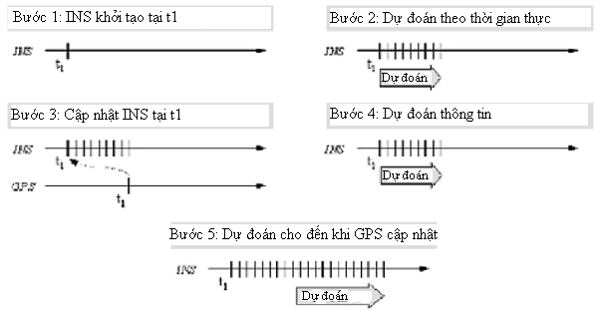

Hình 3.3: quá trình cập nhật thông tin INS theo thông tin GPS

Với thông tin về vị trí, hệ INS/GPS luôn lấy GPS làm tham chiếu khi có tín hiệu GPS. Khi độ lệch giữa vị trí của hệ INS/GPS và tín hiệu GPS lệch nhau liên tiếp hai sau hai giây có giá trị lớn hơn phương sai của GPS thì tín hiệu vị trí sẽ được lấy lại tham chiếu là tín hiệu GPS. Phương thức này cũng được áp dụng trong trường hợp mất tín hiệu GPS và có lại tín hiệu GPS.

## Bộ lọc Kalman mở rộng[10][ 20].

### *Nguyên lý hoạt động của bộ lọc Kalman mở rộng.*

Trên thực tế, với những hệ thống có yếu tố phi tuyến thì chất lượng của bộ lọc Kalman tuyến tính là chưa tốt, vì thế bộ lọc Kalman mở rộng (EKF) được xem là một trong những cách hiệu quả để tăng cường chất lượng của quá trình ước lượng. Cấu trúc của bộ lọc EKF như sau:

Phương trình trạng thái:

X(n+1) = f(X(n)) + w(n) (3.5)

Phương trình quan sát:

Z(n) = g(X(n)) + v(n) (3.6)

ở đó w ~ N(0,Q) là nhiễu Gaussian có ma trận hiệp phương sai Q

v ~ N(0,R) là nhiễu Gaussian có ma trận hiệp phương sai R

*Các đối số đầu vào*

f: là hàm (phi tuyến) chuyển trạng thái.

g: là hàm (phi tuyến) đo lường.

Q: ma trận hiệp phương sai của nhiễu quá trình w.

R: ma trận hiệp phương sai của nhiễu đo lường v.

Z: vecto đo

X: vecto trạng thái ước lượng tiền nghiệm.

P: ma trận hiệp hiệp phương sai tiền nghiệm.

Xstate: ký hiệu của vecto trạng thái.

*Các đối số đầu ra.*

Xo: ước lượng hậu nghiệm.

Po: ma trận hiệp hiệp phương sai hậu nghiệm.

*Nguyên lý hoạt động:*

Tuyến tính hóa các hàm *f* và *g* để tính toán ma trận chuyển trạng thái*fy* và ma trận quan sát H. Các bước cụ thể được trình bày như sau:

1. Sử dụng giá trị vecto X của thời điểm trước (hoặc giá trị khởi tạo nếu như bắt đầu chương trình) để ước lượng vecto trạng thái ở thời điểm hiện tại:

Xp = f(X) % Xp là điểm sử dụng để tuyến tính hóa ở bước sau.

1. Tính toán ma trận chuyển *fy* (lưu ý ma trận chuyển fy sẽ thay đổi sau mỗi vòng lặp). fy chính là Jacobian của mô hình quá trình :

% tuyến tính hóa ma trận chuyển trạng thái.

Tuyến tính hóa phương trình đo lường để tính ma trận quan sát H. H chính là Jacobian của mô hình đo:



1. Tính toán ma trận hiệp phương sai Pp:

Pp = fy * P * fy' + Q % Covariance của Xp

1. Tính toán hệ số khuếch đại Kalman:

K = Pp * H' * inv(H * Pp * H' + R)

1. Ước lượng vecto trạng thái đầu ra:

Xo = Xp + K * (Z - g(Xp)) :

1. Tính toán ma trận hiệp phương sai Po:

Po = [I - K * H] * Pp

***Lưu ý:***Ở vòng lặp sau thì Xo và Po lại được gán cho X và P ở các bước 1 và 4.

### *Áp dụng bộ lọc Kalman mở rộng[21].*

Trong phần này đề cập tới việc sử dụng EKF cho việc hiệu chỉnh thông tin dẫn đường của tín hiệu GPS. Chúng ta biết rằng GPS hoạt động dựa vào trao đổi thông tin với các vệ tinh bay xung quanh trái đất. Hai phương pháp phổ biến của việc định vị này là phương pháp Bình phương tối thiểu lặp (Iterative Least Square(ILS) và lọc Kalman [20, 21]. Cả hai phương pháp đều dựa vào phương trình pseudorange:

rho = || Xs - X || + b + v (3.7)

Ở đó:

Xs và X là vị trí của vệ tinh và máy thu GPS (lắp trên phương tiện chuyển động).

|| Xs - X || là khoảng cách (lý tưởng) giữa vệ tinh và máy thu GPS

*b*là độ lệch gây bởi xung nhịp đồng hồ (clock bias) tại máy thu, đây là giá trị cần ước lượng để hiệu chỉnh lại.

*rho* là giá trị khoảng cách đo được từ máy thu tới từng vệ tinh

*v*là nhiễu đo lường của giá trị pseudorange này và được coi là nhiễu trắng

Nhận thấy rằng có 7 biến cần xác định là: vị trí của máy thu GPS (3 biến), vận tốc của máy thu GPS (3 biến) và độ lệch xung nhịp (1 biến). Thông thường phương pháp ILS được áp dụng để ước lượng các biến này. Tuy nhiên trong phần này, bộ lọc EKF sẽ được sử dụng để thay thế ILS với mục tiêu nâng cao chất lượng ước lượng. Trong mô hình này (Hình 3.4), các yếu tố phi tuyến trong phương trình pseudorange sẽ được áp dụng. Ngoài ra để dễ đánh giá chất lượng ước lượng thì một tình huống cụ thể là vận tốc hằng số sẽ được áp dụng.

Vecto trạng thái gồm:

Xstate = [x Vx y Vy z Vz b d]T;

Ở đó:

x, y, z là vị trí của máy thu GPS cần ước lượng

Vx, Vy, Vz là vận tốc của máy thu GPS

b là độ lệch xung nhịp

d là độ trôi xung nhịp

Hàm chuyển trạng thái f được mô tả:

f = [x+T*Vx;

Vx;

y+T*Vy;

Vy;

z+T*Vz;

Vz;

b+T*d

d];

Ở đó T là tốc độ cập nhật dữ liệu của GPS mà thông thường T=1 (s)

Ma trận hiệp phương sai Q kích thước 8x8 của nhiễu quá trình được tạo bởi:

[ Qx

Q = Qy

Qz

Qb]

Ở đó Qb là ma trận hiệp phương sai độ lệch xung nhịp và độ trôi:

Qb = [Sf*T+Sg*T3/3 Sg* T2/2;

Sg*T2/2 Sg*T ];

Và Qx,Qy,Qz là ma trận hiệp phương sai của vị trí và vận tốc trên 3 hướng

Qx=Qy=Qz = sigma^2 * [T3/3 T2/2;

T2/2 T];

Vecto đo lường kích thước Nx1 ở đây là các pseudorange đo được từ N vệ tinh.

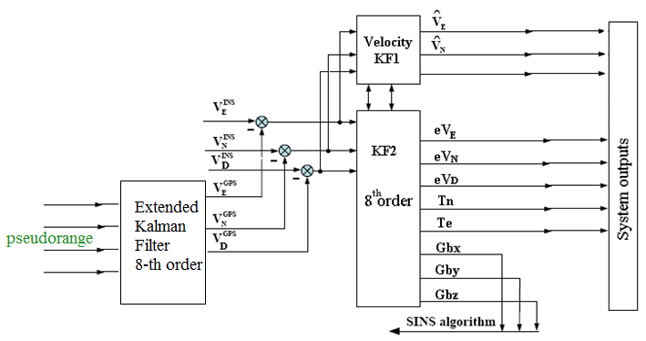

Hình 3.4. Cấu hình lọc Kalman đề xuất trên toàn hệ thống.

## Thực hiện mô phỏng hệ thống [18][19].

### *Mô phỏng với bộ lọc Kalman tuyến tính.*

Hệ thống được lắp đặt trên ôtô, dữ liệu INS được cập nhật với tốc độ 64Hz, GPS cập nhật tốc độ 1 Hz cho thông tin về vị trí và vận tốc (là đầu ra của ILS), và Kalman cập nhật với tốc độ 2 Hz. Quỹ đạo là quốc lộ Hòa lạc kéo dài chục km.

Hình 3.4 là kết quả mô tả vận tốc VE tại đầu ra của của bộ lọc Kalman (tốc độ cập nhật 2Hz) và tại đầu ra của hệ INS/GPS (tốc độ cập nhật 64 Hz). Kết quả từ dữ liệu thực nghiệm cho thấy tính đúng đắn của việc kết hợp INS/GPS. Nhận thấy rằng đầu ra vận tốc của hệ tích hợp vừa dảm bảo tính chính xác vừa đảm bảo tốc độ cập nhật dữ liệu nhanh. Lưu ý rằng hệ INS nếu hoạt động độc lập sẽ chịu sai số tích lũy rất lớn, chi tiết có thể xem tại tài liệu [5].

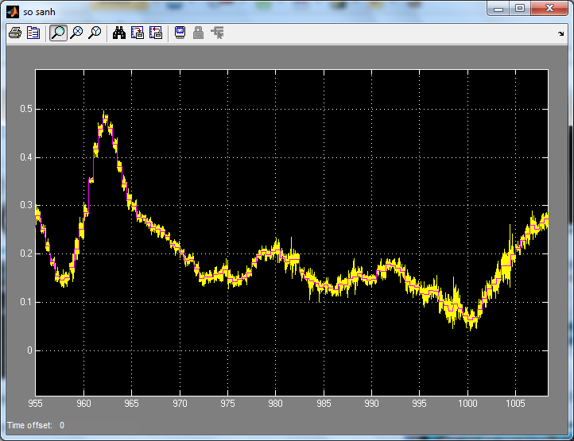

Hình 3.5.So sánh vận tốc Ve của INS/GPS (tốc độ cập nhật 64Hz) và của Kalman (tốc độ cập nhật 2 Hz). Trục hoành: thời gian (s), trục tung: Ve (m/s)

Tương tự với thông số vận tốc, một trong những thông số về tư thế của dối tượng là góc hướng được thể hiện trong hình 3.6 (góc hướng tại đầu ra của GPS có tốc độ cập nhật 1 Hz, tại hệ INS/GPS có tốc độ cập nhật là 64 Hz). Thông số của góc tư thế nếu ước lượng chỉ dung INS sẽ bị sai lệch rất lớn chỉ sau một thời gian ngắn hoạt động [5]. Với các kết hợp INS/GPS sử dụng trạng thái ước lượng của bộ lọc để bù trừ cho INS thì kết quả thu được vừa đảm bảo tính chính xác và tốc độ cập nhật nhanh.



Hình 3.6.So sánh góc hướng của INS/GPS (nét đứt, tốc độ cập nhật 64Hz) và của Kalman (nét liền, tốc độ cập nhật 2 Hz). Trục hoành: thời gian (s), trục tung: góc hướng (độ)

Hình 3.7 mô tả sự sai khác vị trí giữa đầu ra của INS/GPS với GPS khi hoạt động đơn lẻ. Sự sai khác này nằm trong khoang 10m (nằm trong giới hạn cho phép về độ hính xác). Do hạn chế của đề tài khi chưa thể trang bị thiết bị chuẩn hóa (ví dụ DGPS) nên việc đánh giá toàn diện sự chính xác của hệ tích hợp chưa hoàn thiện được (khi so sánh kết quả của INS/GPS với DGPS).

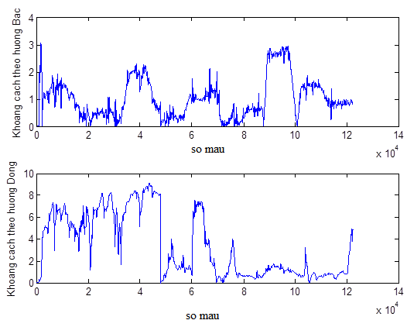

Hình 3.7. Sai khác vị trí theo hướng Bắc và Đông giữa INS/GPS và GPS. Trục hoành: số mẫu so sánh=thời gian (s)*64, trục tung: góc hướng (độ)

### *Mô phỏng với bộ lọc Kalman mở rộng.*

Bài toán đuợc đặt ra là máy thu GPS “nhìn” được 4 vệ tinh. Tín hiệu thu được bao gồm vị trí của các vệ tinh và pseudorange đối với máy thu GPS đó. Chúng ta cần xác định vị trí của máy thu GPS (3 biến), vận tốc của máy thu GPS (3 biến) và độ lệch xung nhịp (1 biến). Trong phần này, bộ lọc EKF sẽ được sử dụng để thay thế ILS với mục tiêu nâng cao chất lượng ước lượng. Tình huống đặt ra là máy thu GPS sẽ đứng yên, GPS cập nhật với tốc độ T=1(s).

Vecto trạng thái gồm:

Xstate = [x Vx y Vy z Vz b d]T;

Ở đó:

x, y, z là vị trí của máy thu GPS cần ước lượng

Vx, Vy, Vz là vận tốc của máy thu GPS

b là độ lệch xung nhịp

d là độ trôi xung nhịp

Hình 3.8 là vận tốc ước lượng bởi EKF từ thông tin vị trí vệ tinh và pseudorange sử dụng EKF. Với tình huống đặt ra là đối tượng đứng yên nên nên các thông số hội tụ về 0 m/s thể hiện tính đúng đắn của chương trình.



Hình 3.8.Vận tốc ước lượng bởi EKF từ thông tin vị trí vệ tinh và pseudorange sử dụng EKF.

Hình 3.9, 3.10, và 3.11 là so sánh thông số vị trí theo hướng Bắc, hướng Đông, và độ cao với sự so sánh của EKF, ILS và vịt rí lý tưởng. Kết quả cho thấy EKF có độ chính xác tốt hơn so với ILS. Chính vì thế nếu sử dụng đầu ra EKF cho việc tính toán thông số vị trí và vận tốc của GPS sẽ cải thiện tính chính của toàn bộ hệ thống dẫn đường quán tính tích hợp GPS.



Hình 3.9.Vị trí theo hướng Bắc



Hình 3.10.Vị trí theo hướng Đông



Hình 3.11.Độ cao

Hình 3.12 tới 3.14 thể hiện cụ thể hơn chính xác của EKF khi so sánh với ILS bằng cách đánh giá sai số vị trí của EKF và ILS với thông số vị trí lý tưởng.



Hình 3.12. Sai số khoảng cách theo hướng Bắc



Hình 3.13. Sai số khoảng cách theo hướng Đông



Hình 3.14. Sai số khoảng cách theo độ cao

### *Mô phỏng vớitất cả các bộ lọc Kalman trong hệ thống.*

Hình 3.15 và 3.16 là kết quả đầu ra vị trí theo hướng Bắc và hướng Đông của toàn bộ hệ thống tích hợp khi sử dụng bộ lọc Kalman mở rộng (để cải thiện tính chính xác của GPS) và bộ lọc Kalman tuyến tính (để kết hợp đầu ra của GPS với hệ thống dẫn đường quán tính). Hệ tích hợp như thế sẽ vừa có tính chính xác cao (hơn cả hệ thống không dùng EKF), vừa có tốc độ cập nhật lớn và độ phức chấp nhận được.



Hình 3.15. So sánh vị trí theo hướng Bắc của hệ tích hợp INS/GPS với GPS-EKF.



Hình 3.16. So sánh vị trí theo hướng Đông của hệ tích hợp INS/GPS với GPS-EKF.

KẾT LUẬN

Trong luận văn này học viên đã thực hiện được những nhiệm vụ sau:

- Tìm hiểu về hệ thống định vị toàn cầu GPS.

- Tìm hiểu về các loại cảm biến có thể sử dụng cho dẫn đường quán tính, tập trung vào cảm biến vi cơ điện tử.

- Tìm hiểu cách kết hợp hệ thống dẫn đường quán tính và hệ thống định vị toàn cầu.

- Tìm hiểu về bộ lọc Kalman tuyến tính, mô phỏng bộ lọc Kalman tuyến tính cho việc kết hợp INS và GPS.

- Học viên đã đề xuất việc sử dụng thêm một bộ lọc Kalman mở rộng để nâng cao chất lượng của một hệ thống sẵn có. Những kết quả minh họa trong phần 3.2.2 cho thấy chất lượng đầu ra của GPS-EKF tốt hơn so với GPS thông thường. Chính vì thế chất lượng của toàn bộ hệ thống INS/GPS sẽ được cải thiện một cách đáng kể (độ chính xác vị trí được cải thiện trong khoảng 1-2 m). Có một số nghiên cứu đã tích hợp các tham số dẫn đường của vật thể và của GPS trong một bộ lọc EKF duy nhất, cách làm này làm tăng tính phức tạp của hệ thống và độ ổn định của toàn bộ hệ thống sẽ có thể bị ảnh hưởng khi một đầu vào nào đó gặp sai lỗi. Hệ thống INS/GPS-EKF đề xuất sử dụng tổng cộng là 3 bộ lọc Kalman vừa đảm bảo tính chính xác, linh hoạt và đồng thời giảm được độ phức tạp, là cơ sở thuận lợi để có thể đưa vào sử dụng trong thời gian thực.

TÀI LIỆU THAM KHẢO

1. Lưu Mạnh Hà, 2007, *Ứng dụng thuật toán Salychev xác định các thông số chuyển động của vật thể sử dụng khối IMUBP3010*, Khóa luận tốt nghiệp, Trường đại học Công nghệ, Đại học Quốc Gia Hà Nội.
2. Watson, J.R.A., 2005, *High-Sensitivity GPS L1 Signal Analysis for Indoor Channel Modelling*, MS.c.,Thesis, published as Report No. 20215, Department of Geomatics Engineering, The University of Calgary.
3. Tan, T.D.   Ha, L.M.   Long, N.T.   Tue, H.H.   Thuy, N.P, 2008,*Novel MEMS INS/GPS Integration Scheme Using Parallel Kalman Filters*, ATC, **System Integration, 2008 IEEE/SICE International Symposium,** page(s): 72-76
4. T. D. Tan, L. M. Ha, N. T. Long, N. D. Duc, N. P. Thuy, 2007, *Integration of Inertial Navigation System and Global Positioning System: Performance analysis and measurements,* International Conference on Intelligence and Advance Systems 25th - 28th November. KL Convention Center, Kuala Lumpur, Malaysia.
5. T. D. Tan, L. M. Ha, N. T. Long, H. H. Tue, N. P. Thuy, 2007, *Feedforward Structure Of Kalman Filters For Low Cost Navigation*, International Symposium on Electrical-Electronics Engineering (ISEE2007), Oct. 24-25, HoChiMinh City, VietNam, pp 1-6 .
6. Tran Duc Tan, Huynh Huu Tue, Nguyen Thang Long, Nguyen Phu Thuy, Nguyen Van Chuc, 2006, *Designing Kalman Filters for Integration of Inertial Navigation System and Global Positioning System*, in The 10th biennial Vietnam Conference on Radio & Electronics, REV-2006. Hanoi, November 6-7.
7. Vikas Kumar N, 2004, *Integration of Inertial Navigation System and Global Positioning System Using Kalman Filtering*, M.Tech. Dissertation, Indian Institute Of Technology, Bombay, July 2004.
8. Wang, B., J. Wang, J. Wu and B. Cai, 2003, *Study on Adaptive GPS/INS Integrated Navigation System*, IEEE.
9. Wei, G., N. Qi, Z. Guofu and J. Hui, 2007, *Gyroscope Drift Estimation in Tightly-coupled INS/GPS Navigation System*, Second IEEE Conference on industrial Electronics and Applications.
10. Wei, W., Y. Zong, R. Rong, 2006, *Quadratic extended Kalman filter approach for GPS/INS integration*, Aerospace Science and Technology, 10: 709-7.
11. Zhang, X., 2003, *Integration of GPS with A Medium Accuracy IMU for Metre-level positioning*, M.Sc Thesis. University of Calgary, Geomatic Engineering Dept.
12. Salytcheva, A.O., 2004. *Medium Accuracy INS/GPS Integration in Various GPS Environment*, M.Sc Thesis. University of Calgary, Geomatic Engineering Dept.
13. Greg Welch, Gary Bishop,2001,*An Introduction to the Kalman Filter*, Course 8, University of North Carolina at Chapel Hill, Department of Computer Science, Chapel Hill, NC 27599-3175.
14. T. D. Tan, L. M. Ha, N. T. Long, N. D. Duc, N. P. Thuy, “Integration of Inertial Navigation System and Global Positioning System: Performance analysis and measurements”, International Conference on Intelligence and Advance Systems, Malaysia.
15. Tran Duc Tan, Luu Manh Ha, Nguyen Thang Long, Nguyen Dinh Duc, Nguyen Phu Thuy, “Land-Vehicle MEMS INS/GPS Positioning During GPS Signal Blockage Periods”, Journal of Science VNUH, Vol.23, No.4, 2007, pp. 243-251.
16. L. M. Ha, T. D. Tan, N. T. Long, N. D. Duc, N. P. Thuy, “Errors Determination Of The MEMS IMU”, Journal of Science VNUH, July, 2007, pp. 6-12.
17. Tran Duc Tan, Huynh Huu Tue, Nguyen Thang Long, Nguyen Phu Thuy, Nguyen Van Chuc, “Designing Kalman Filters  for Integration of Inertial Navigation System and Global Positioning System”, in The 10th biennial Vietnam  Conference on Radio & Electronics, REV-2006. Hanoi, 2006, pp. 266-230.
18. R G Brown, P Y C Hwang, "Introduction to random signals and applied Kalman filtering : with MATLAB exercises and solutions",1996.
19. Pratap Misra, Per Enge, "Global Positioning System Signals, Measurements, and Performance(Second Edition)",2006.
20. You Chong,“Extended Kalman for Global Positioning System”, Peiking University,2011.
21. Carlos R. Colon, “An efficient GPS Position determination algorithm”, Master thesis of Air Force Institute of Technology, 1999.